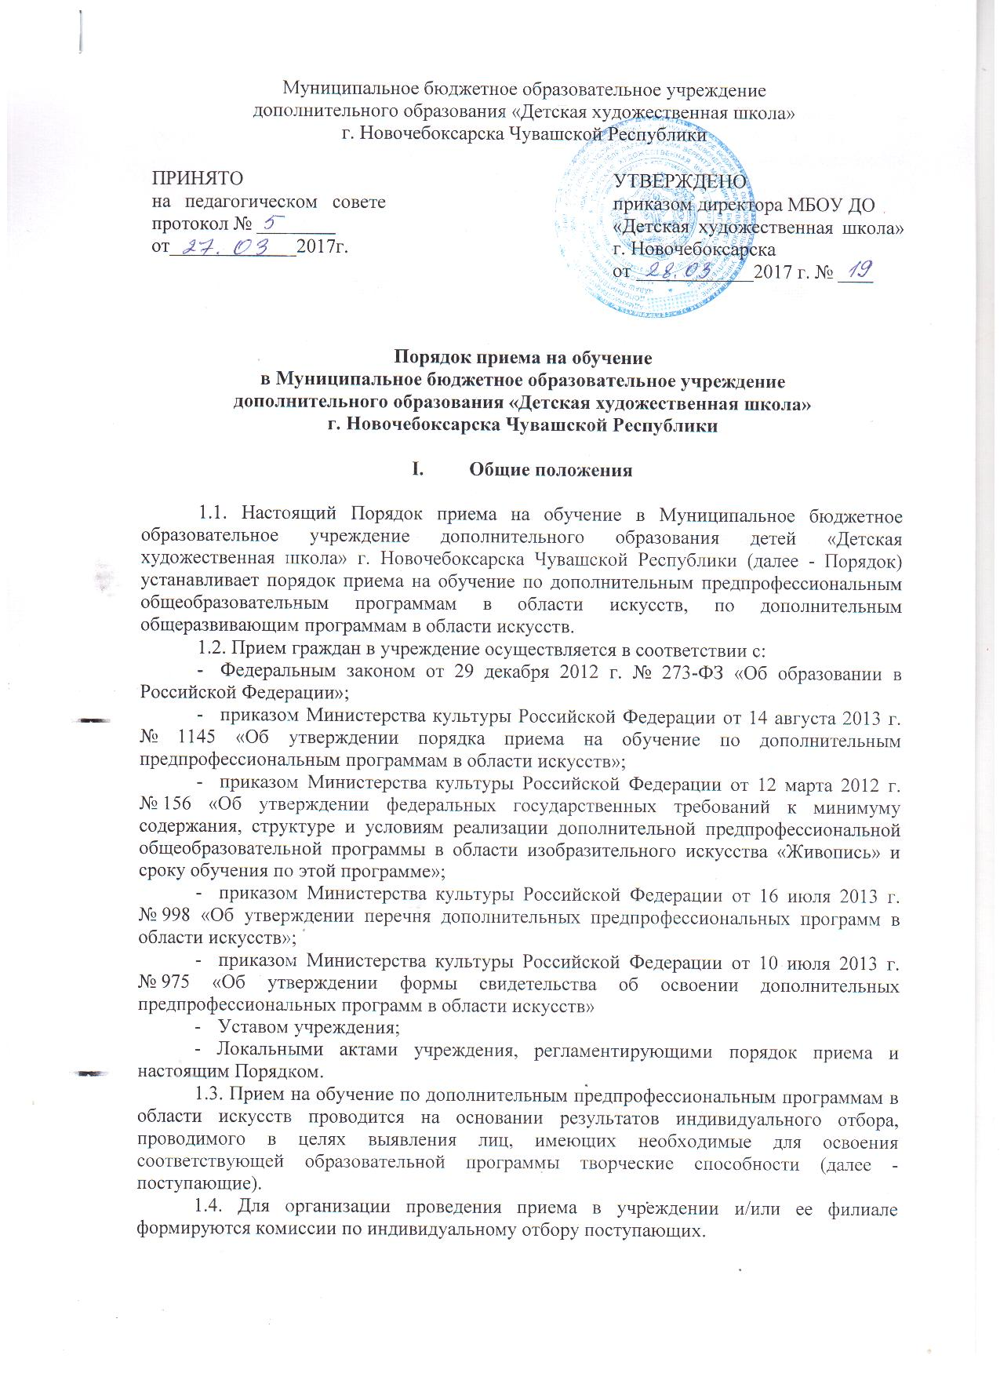
1.5. Комиссия по индивидуальному отбору поступающих (далее - комиссия) формируется по каждой дополнительной предпрофессиональной общеобразовательной программе в области искусств (далее - предпрофессиональная программа) отдельно.
1.6. Состав комиссии, порядок формирования и работы комиссии определяются учреждением.

II. Сроки и процедура проведения отбора поступающих

2.1. Прием проводится с 15 апреля по 15 июня соответствующего года, а при наличии свободных мест для приема на обучение по соответствующим предпрофессиональным программам в учреждении срок приема продлевается в соответствии с пунктом 4.2. настоящего Порядка. Учреждение самостоятельно устанавливает сроки проведения приема в соответствующем году в рамках данного периода.
2.2. Не позднее чем за 14 календарных дней до начала приема документов учреждение размещает на своем официальном сайте и на информационном стенде учреждения следующую информацию:
правила приема в учреждение;
порядок приема в учреждение;
перечень предпрофессиональных программ, по которым учреждение объявляет прием в соответствии с лицензией на осуществление образовательной деятельности;
информацию о формах проведения отбора поступающих;
особенности проведения приема поступающих с ограниченными возможностями здоровья;
количество мест для приема по каждой предпрофессиональной программе за счет бюджетных ассигнований федерального бюджета, бюджетов субъектов Российской Федерации и местных бюджетов;
количество мест для обучения по каждой образовательной программе по договорам об образовании за счет средств физического и (или) юридического лица;
сведения о работе комиссии по приему и апелляционной комиссии;
правила подачи и рассмотрения апелляций по результатам приема в учреждение;
образец договора об оказании образовательных услуг за счет средств физического и (или) юридического лица.
2.3. Для проведения индивидуального отбора поступающихучреждение проводит тестирование, а также вправе проводить предварительные прослушивания, просмотры, показы, предусмотренные учреждением.
Формы проведения отбора по конкретной предпрофессиональной программе устанавливаются учреждением самостоятельно с учетом федеральных государственных требований к минимуму содержания, структуре и условиям реализации дополнительных предпрофессиональных общеобразовательных программ в области искусств и срокам обучения по этим программам (далее - ФГТ).
2.4. Учреждение самостоятельно устанавливает (с учетом ФГТ):
требования, предъявляемые к уровню творческих способностей и физическим данным поступающих (по каждой форме проведения отбора);
систему оценок, применяемую при проведении приема в данномучреждении;
условия и особенности проведения приема для поступающих с ограниченными возможностями здоровья.
2.5. Установленные учреждением требования, предъявляемые к уровню творческих способностей и физическим данным поступающих, а также система оценок, применяемая при проведении отбора, должны способствовать выявлению творческих способностей и физических данных, необходимых для освоения соответствующих предпрофессиональных программ.
2.6. При проведении индивидуального отбора присутствие посторонних лиц не допускается.
2.7. Решение о результатах приема в учреждение принимается комиссией на закрытом заседании простым большинством голосов членов комиссии, участвующих в заседании, при обязательном присутствии председателя комиссии или его заместителя. При равном числе голосов председательствующий на заседании комиссии обладает правом решающего голоса.
2.8. На каждом заседании комиссии ведется протокол, в котором отражается мнение всех членов комиссии.
Протоколы заседаний комиссии либо выписки из протоколов хранятся в личном деле обучающегося, поступившего в учреждение на основании результатов отбора поступающих, в течение всего срока хранения личного дела.
2.9. Результаты по каждой форме проведения индивидуального отбора объявляются не позднее трех рабочих дней после проведения приема. Объявление результатов осуществляется путем размещения пофамильного списка-рейтинга с указанием оценок, полученных каждым поступающим, на информационном стенде, а также на официальном сайте учреждения.
2.10. Комиссия передает сведения об указанных результатах руководителю учреждения не позднее следующего рабочего дня после принятия решения о результатах отбора.

III. Подача и рассмотрение апелляции

3.1. Родители (законные представители) поступающих вправе подать апелляцию в письменном виде по процедуре и (или) результатам проведения индивидуального отбора в апелляционную комиссию не позднее следующего рабочего дня после объявления результатов отбора поступающих.
3.2. Состав апелляционной комиссии утверждается приказом руководителя учреждения. Апелляционная комиссия формируется в количестве не менее трех человек из числа работников учреждения, не входящих в состав комиссий по отбору поступающих в соответствующем году.
3.3. Апелляция рассматривается не позднее одного рабочего дня со дня ее подачи на заседании апелляционной комиссии, на которое приглашаются родители (законные представители) поступающих, не согласные с решением комиссии по отбору поступающих.
Для рассмотрения апелляции секретарь комиссии по приему в течение трех рабочих дней направляет в апелляционную комиссию протокол соответствующего заседания комиссии по приему, творческие работы поступающих (при их наличии).
3.4. Апелляционная комиссия принимает решение о целесообразности или нецелесообразности повторного проведения отбора поступающих на обучение, родители (законные представители) которых подали апелляцию.
Решение принимается большинством голосов членов апелляционной комиссии, участвующих в заседании, при обязательном присутствии председателя комиссии. При равном числе голосов председатель апелляционной комиссии обладает правом решающего голоса.
Решение апелляционной комиссии подписывается председателем данной комиссии и доводится до сведения подавших апелляцию родителей (законных представителей) поступающих под роспись в течение одного рабочего дня, следующего за днем принятия решения.
На каждом заседании апелляционной комиссии ведется протокол.

IV. Повторное проведение отбора поступающих. Дополнительный прием

4.1. Повторное проведение индивидуального отбора поступающих проводится в присутствии одного из членов апелляционной комиссии в течение трех рабочих дней со дня принятия апелляционной комиссией решения о целесообразности такого отбора.
4.2. Поступающим, не проходившим индивидуальный отбор по уважительной причине (болезнь или иные обстоятельства, подтвержденные документально), предоставляется возможность пройти отбор в иное время, но не позднее окончания срока проведения индивидуального отбора поступающих, установленного учреждение с учетом требований пункта 7 настоящего Порядка.
4.3. Дополнительный индивидуальный отбор поступающих осуществляется в случае наличия свободных мест в сроки, установленные учреждением (но не позднее 29 августа), в том же порядке, что и отбор поступающих, проводившийся в первоначальные сроки.

